Мастер-класс «Красная Гвоздика»
Руководитель и организатор:
культорганизатор Климовского ЦСДК Петрова Мария.
Необходимые материалы и инструменты:
- Гофрированная бумага красная шириной 8-9 см и длиной 50 см (можно использовать ленту для банта);
- георгиевская лента шириной 2,5 см и длиной 20 см;
- прищепка от бейджика;
- клей.
Так же понадобится хорошее настроение и желание создавать!

Техника выполнения – гильоширование. Возможно самостоятельное выполнение детьми в возрасте 6+ под наблюдением взрослого.
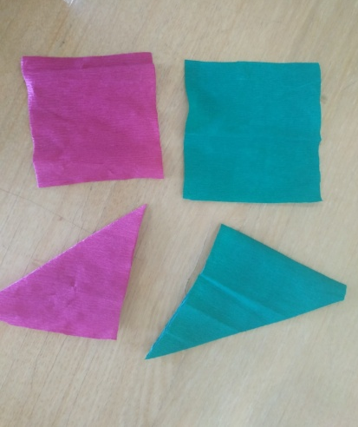
1. Вырезаем из гофрированной бумаги квадраты размером 6-7 см. Складываем втрое.
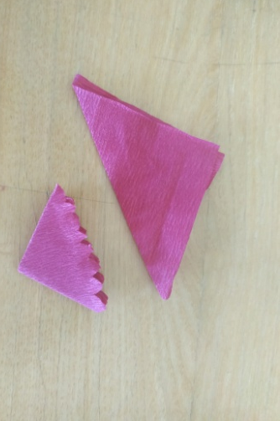
2. Закругляем два угла ножницами. Вырезаем зубчики у будущей гвоздики
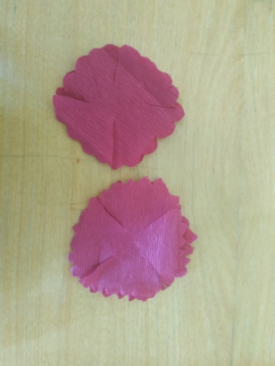
3. Закручиваем нашу заготовку. Обязательно следим, чтобы нижний край ложился ровно и не смещался.
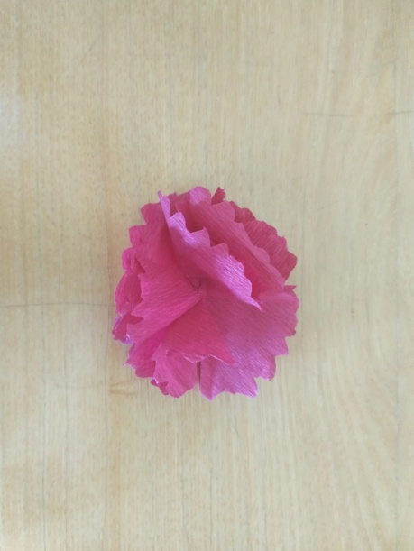
Вот какая изготовка должна получиться у нас.

4. Оформляем срезы у Георгиевской ленточки.
Складываем Георгиевскую ленту пополам и закрепляем.

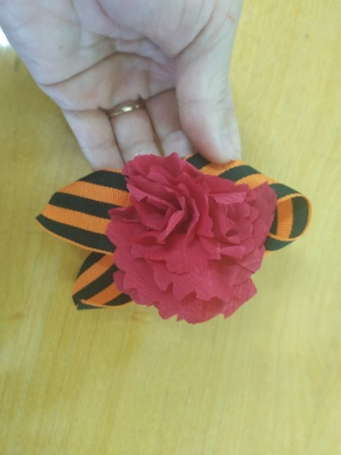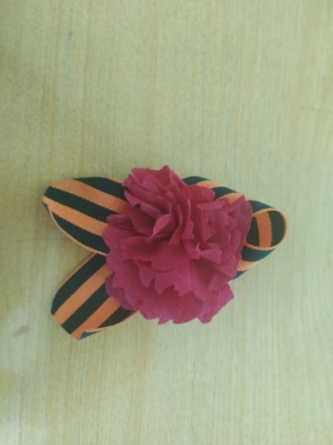
5. Приклеиваем горячим клеем Гвоздику и прищепку от бейджика.
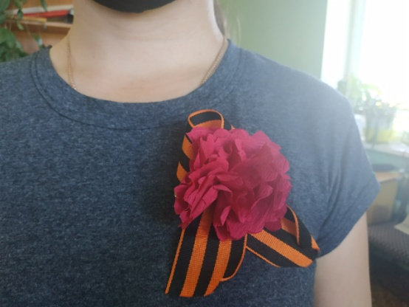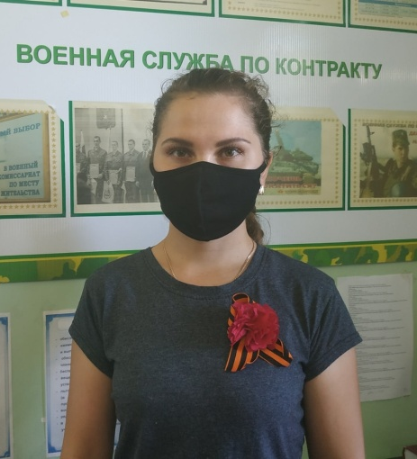

Нагрудный знак готов!

Спасибо за внимание!

